GRUPO DE TRABAJO
Profesor: Roque Lara Nieto

CUADERNO SENECA 1º ESO

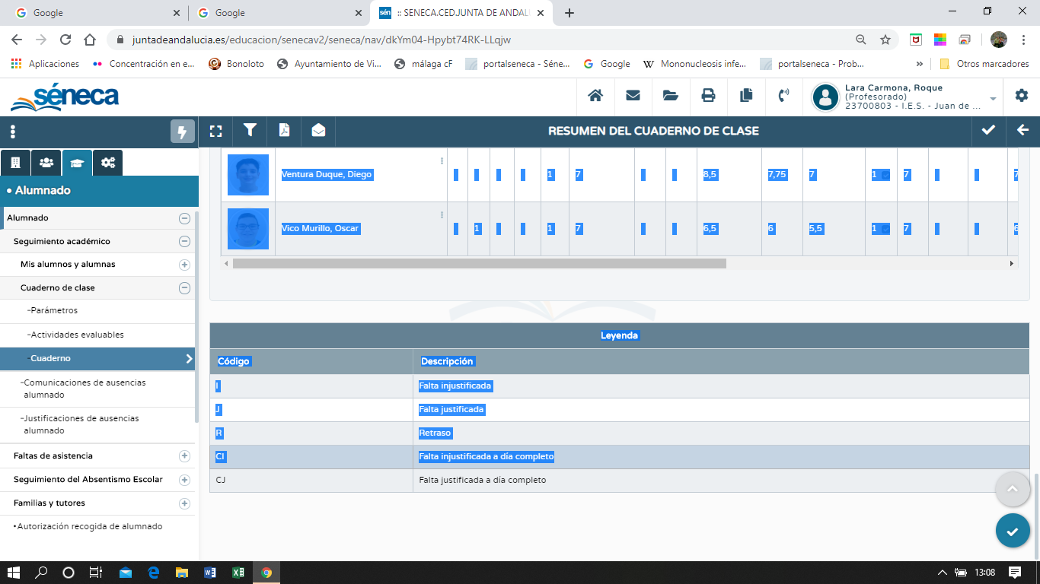

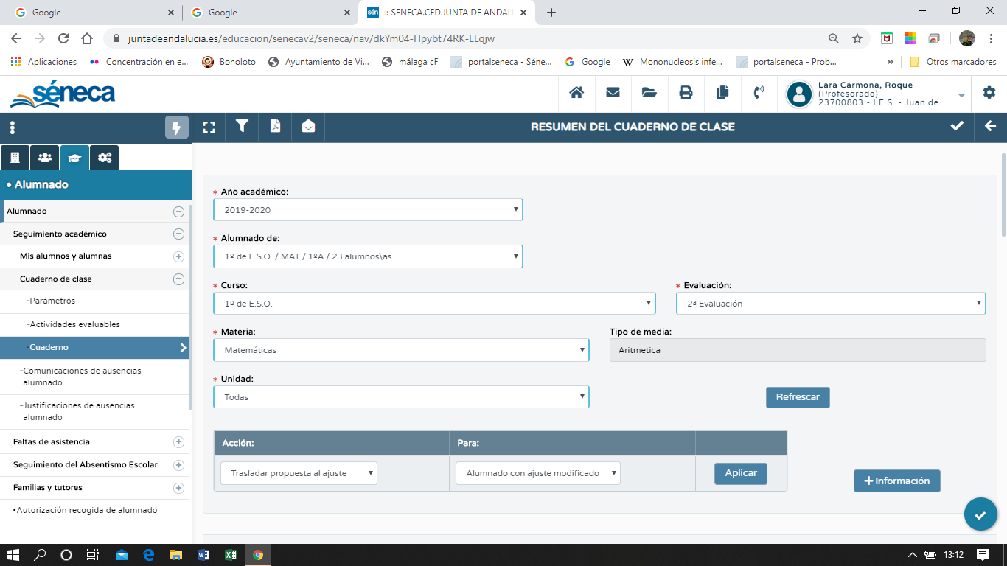

DISEÑO DE ACTIVIDADES EVALUABLES

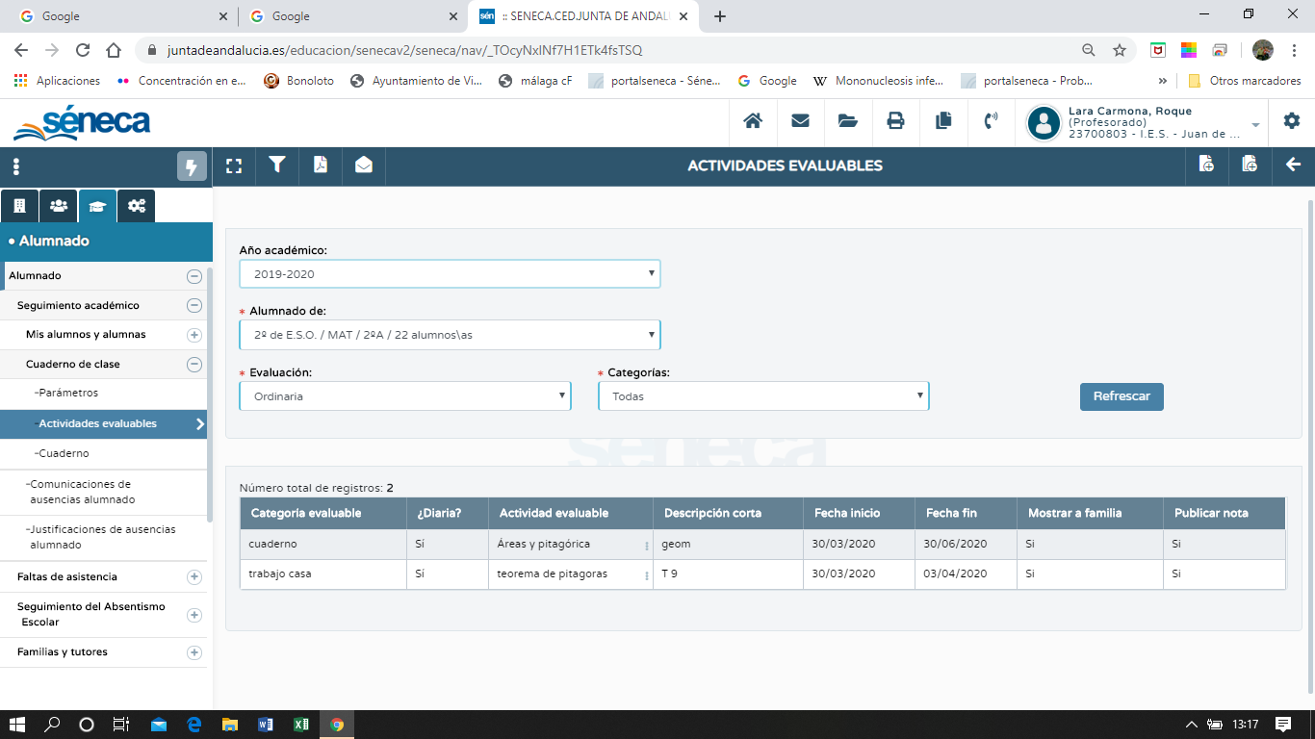
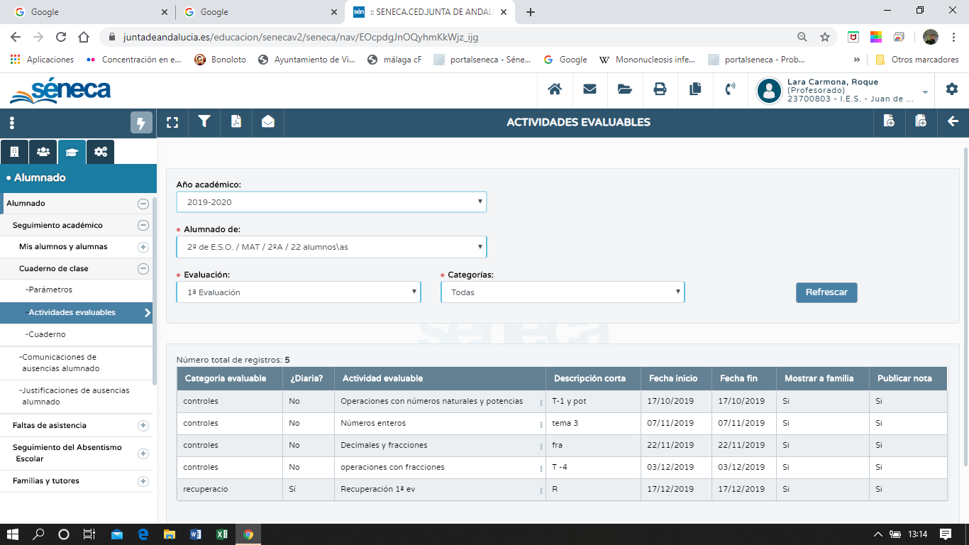

PROGRAMACIONES DE MATEMÁTICAS DE 1º

